# VINTAGE CARS

Son muchos los motivos por los que puedes necesitar un coche antiguo de alquiler: una escapada romántica, un concierto con amigos, para una fecha especial como tú casamiento. Sea cual sea tu necesidad, en Vintage cars te ofrecemos el alquiler de vehículos con el que podrás disfrutar de un coche adaptado a tus necesidades en todo momento

Decir que nuestros vintage cars es un sistema de alquiler de vehículos no es suficiente para describir lo que realmente ofrece este programa. Se trata de un servicio de calidad que se tramita de manera muy sencilla y que, además, te permite disfrutar de manera asequible de la opción que más se adapta a tus necesidades.

Con nuestro sistema podrás elegir el vehículo que más se adapta a tus necesidades, podrás elegir entre nuestros vehículos situados en diferentes ciudades, y con distintas fechas disponibles.

También podrás seleccionar un vehículo por categoría ya sea Clásicos Europeos, Clásicos Americanos, Camionetas y mucho más.

Una vez seleccionado el vehículo de tu preferencia podrás acceder a el para ver su localización en el mapa, diferentes fotos del interior y exterior del vehículo, políticas de la página y todos los datos que necesitas saber.

Si este es tu vehículo de tus sueños para esta ocasión podrás acceder a reservar tu vehículo para lo cual te pediremos que estés logueado.

Una vez realizada la reserva ya podrás disfrutar de tu paseo de ensueño.

Si no encuentras el vehículo que estas buscando no te preocupes nuestro sistema cuenta con una pagina que permite subir fácilmente productos nuevos, con sus fotos , descripciones y políticas así que a medida que nuevos autos estén disponibles los podrás visualizar rápidamente en nuestro sistema.

También podrás visualizar tus reservas una vez este logueado.

Esperemos que esta sea una experiencia única y que disfrutes mucho de nuestro sistema.

El equipo de Vintage Cards.

Nuestro principal objetivo como grupo es desarrollar este sistema de alquiler de autos antiguos, que sea un sistema fácil para el usuario y sus necesidades así como también para el administrador , que sea intuitivo , fácil de predecir y que el cliente pueda llegar a realizar su reserva sin ningún problema o contratiempo.

Objetivo que persigue el grupo al realizar el proyecto

## 

# Equipo

**Katyana Soledad Prieto:**

Soy Ingeniera Química recibida en el ITBA y el ultimo año de carrera lo realice en la Politécnica de Cataluña en Barcelona, España. Trabaje 3 años y medio en Procter&Gamble Mataró, Barcelona. Luego volví al país y trabajé en L’Oreal argentina por 4 años. Cree mi propia marca de esmaltes con una socia JUKA la cual vendimos este año a principio de año y empecé a estudiar la carrera de Certificate Tech Development.

En los diferentes Spring realice tareas tanto de back end, Testing y de Front End pero más de este último.

| TECNOLOGIA | FORTALEZA |
| --- | --- |
| FRONT END |  |
| BACK END |  |
| INFRAESTRUCTURA |  |
| TESTING/QA |  |
| BASE DE DATOS |  |

**Joaquin Marmol:**

Tengo 20 años, vivo en Necochea, provincia de Buenos Aires, aún no he tenido experiencia laboral, he terminado el secundario y durante el año 2021 estudié una carrera en la facultad de economía en Mar del Plata que luego de ese primer año deje y decidí cambiarme de rama y probar con la programación. Antes de iniciar la carrera de certified tech developer en Digital House no contaba con ningún conocimiento acerca de la programación.

Durante el proyecto integrador yo estuve enfocado en el área de la infraestructura, usando GitLab con el equipo, creando toda la red de infraestructura en la nube de Amazon Web Service, implementando pipelines de integración continua y entrega continua (CI/CD) y utilizando un bucket s3 de AWS como contenedor de imágenes para luego utilizar en nuestra base de datos proporcionada por el equipo de Digital House.

| TECNOLOGIA | FORTALEZA |
| --- | --- |
| FRONT END |  |
| BACK END |  |
| INFRAESTRUCTURA |  |
| TESTING/QA |  |
| BASE DE DATOS |  |

**Nicolás Gambino**

Tengo 21 años, vivo en Mendoza. Todavía no tengo experiencia laboral en el mundo IT pero este proyecto ha sido un acercamiento muy interesante. Estudié un año Licenciatura en economía y un año Ingeniera en Sistema ahí me di cuenta lo que me gustaba y empecé este largo y lindo camino.

Durante este proyecto realizado junto a mis compañeros yo me desenvolví más en la parte del Back End y Base de datos además participe en varias parte del Front donde se necesitaba mas logica y menos conocimientos técnicos de React

| TECNOLOGIA | FORTALEZA |
| --- | --- |
| FRONT END |  |
| BACK END |  |
| INFRAESTRUCTURA |  |
| TESTING/QA |  |
| BASE DE DATOS |  |

**Karen Céspedes Rivas:**

Me encuentro finalizando la carrera de Arquitectura en la Universidad de Buenos Aires,lo cual me dio la experiencia sobre el diseño y modelado 3d. Decidí incursionar en lo que es la tecnología de las impresiones 3d y me enfoco en el diseño 3d en Ceri3D, el cual es un emprendimiento propio que tengo desde el año 2020.

Antes de iniciar la carrera de CTD, tenía conocimientos sobre Fundamentos de la programación, adquirida por un curso impartido por la UTN.

En los diferentes Sprint fui rotando según las tareas que tenía entre Backend, Frontend y Base de Datos, también generé parte del diseño en Figma para tener una guía.

| TECNOLOGIA | FORTALEZA |
| --- | --- |
| FRONT END |  |
| BACK END |  |
| INFRAESTRUCTURA |  |
| TESTING/QA |  |
| BASE DE DATOS |  |

**Fernando Maximiliano Pajón**Soy de la ciudad de Córdoba y trabajo en una empresa panificadora de mi zona. Aunque estudié carreras relacionadas con las ciencias sociales tales como derecho, relaciones públicas y periodismo (Universidad Nacional de Córdoba) siempre me sentí muy atraído por la tecnología y el desarrollo, aunque nunca incursioné en esta área hasta que en el año 2021, Digital House me permitió estudiar esta carrera y hoy me encuentro terminando el primer año con este increíble y desafiante proyecto integrador.  
  
Durante este trayecto, me desempeñé principalmente en el área de testing, realizando todas las tareas tendientes a otorgar la mayor calidad posible al producto, y reducir los bugs o defectos que pudiera tener. También realicé algunas tareas de frontend (jest y testing library)

| TECNOLOGIA | FORTALEZA |
| --- | --- |
| FRONT END |  |
| BACK END |  |
| INFRAESTRUCTURA |  |
| TESTING/QA |  |
| BASE DE DATOS |  |

**Patricia Del Castillo**

Vivo en Córdoba ,trabaje de Acompañante de adulto mayor a la noche y en el dia empleada doméstica ,siempre me gusto la Tecnología,pero por mi familia no podía estudiar y en 2021 comencé en DH y al mes puede conseguir trabajo en Ayi Group , una empresa IT,haciendo una parte con backen y otra con base de datos y trabajo

Este primer año que curse en DH aprendí bastante ,y el Proyecto Integrador , estuve colaborando en la Parte de Frontend y Backend ,fue excelente la experiencia de este PI

| TECNOLOGIA | FORTALEZA |
| --- | --- |
| FRONT END |  |
| BACK END |  |
| INFRAESTRUCTURA |  |
| TESTING/QA |  |
| BASE DE DATOS |  |

# Metodología de trabajo

La manera en que funciona la metodología Scrum es muy sencilla: una vez que se han creado los equipos se reparten el trabajo en una lista de pequeños entregables con un orden de prioridad; los tiempos de entrega se dividen en ciclos conocidos como Sprints, que por lo regular representan una semana en nuestro caso fueron de dos semanas.

Todos los integrantes colaboran en función de sus conocimientos individuales y el trabajo se optimiza a través de diferentes reuniones que se tienen diariamente, semanalmente al término de cada sprint.

El objetivo principal de la metodología Scrum es involucrarse con los clientes, el mercado y la tecnología a través de pequeñas acciones que ayuden a aumentar la productividad y la calidad de los productos y, sobre todo, lograr un mayor impacto comercial.

Como parte positiva de esta metodología vemos que ayuda a comunicarse mejor entre los miembros del equipo ya que se tienen que hacer reuniones diarias en donde se ven los progresos y las dificultades.

También fomenta el trabajo en equipo ya que es el equipo el que cumple la tarea y no solo el individuo y si un individuo no cumple con su tarea perjudica al equipo.

Propicia un marco ágil que permite cambiar de rumbo o de enfoque cuando el proyecto así lo necesita sin necesidad de llegar al final del mismo.

Como parte negativa vemos que muchas de las tareas dependen de que otras tareas estén realizadas previamente. Pero estas tareas están diseñadas para realizarse todas en el mismo Sprint dando menos tiempo a los miembros del equipo cuyas tareas dependen de la culminación de tareas de otros miembros del equipo.

También es difícil la división de tareas cuando muchas de ellas necesitan que otras tareas estén realizadas previamente. Encontramos dificultad en los primeros Spring en la división de tareas por esta causa Luego fueron corregidos en los Spring siguiente a analizar detenidamente cada tarea y tratar que un mismo miembro del equipo realice la tarea principal y las asociadas a un modulo del programa.

En nuestro trabajo el Product Owner fue Diego , el fue la persona encargada de determinar las prioridades del proyecto y representa a la empresa o usuarios.La Facilitadora o Scrum master en este caso fue Clara Irma Paredes que es nuestra tutora en Digital House.

El equipo de desarrollo está conformado por los integrantes del grupo-07.

Nos dividimos las tareas según preferencias y aptitudes.

Juaquin Marmol fue el encargado de toda la infraestructura desde el Spring 1 y también ayudó con la parte de estilos css en el Front.

Fernando Pajon fue el encargado de realizar casi todas las tareas de Testing y realizó también algunas tareas de Front.

Patricia del castillo realizó sobre todo las tareas de Front y también realizó algunas tareas de Back.

Katyana Prieto realizó sobre todo tareas de Front y también algunas de Back y de Testing.

Nicolas Gambino realizó sobre todo tareas de Back y también realizó algunas tareas de Front.

Karen Cespedes realizó sobre todo tareas de Back y también realizó algunas tareas de

Front y el diseño del Figma que no estaba hecho para el modelo de autos.

Como acuerdos internos una vez que cada miembro del equipo terminaba con sus issues se ponía a servicio del resto para ayudarlo a completar sus issues o a disposición del equipo para los issues que debíamos arreglar o mejorar ya que todos entendimos que este proyecto era un trabajo en equipo y que el objetivo final era tener un buen producto.

También acordamos que si algún miembro del equipo trababa o encontraba dificultades en alguno de sus issues tenía que advertir al grupo para que todos veamos cómo solucionarlo.

# Bitácora del proyecto

Cada Sprint se vivieron de manera diferente el primero fue en el cual conocimos al equipo y fue un sprint sin demasiados issues el cual nos permitió conocernos un poco más y saber los puntos fuertes de cada integrante.

El segundo Sprint fue uno de los más complicados porque había muchos issues y repartimos las tareas sin tener en cuenta que unas necesitaban de que estén terminadas otras , lo cual fue bastante desorganizado y estresante en el aspecto de front y back.

Para el tercer Spring logramos repartir correctamente las tareas asignando dos integrantes solamente para back y dos integrantes para front. Tuvimos muchas dificultades con los TL ya que nos cancelaron las reuniones y tuvimos que recurrir a compañeros de la camada para resolver las dudas técnicas.

En el cuarto Spring al tener pocos issues y ya saber cómo organizarnos no tuvimos muchas dificultades.

Como fortalezas del equipo creo que todos trabajamos y nos ayudamos mutuamente. Pudimos apoyarnos si alguno por motivos personales necesitaba cambiar algún horario o no podía asistir a alguna reunión. Todos colaboramos con los issues de los otros y buscamos la manera de solucionar las dificultades en equipo.

Creo que una de las dificultades que tuvimos fue en una presentación que no llegamos a subir todo el contenido antes y lo hicimos rato antes de la presentación o mientras presentaban otros equipos. Si bien en esa oportunidad lo pudimos hacer y todos ayudaron para que saliera bien creo que aprendimos que no se sube nada el día de la presentación y que es preferible mostrar lo que hay que hacer cambios de último momento.

# Tecnologías utilizadas

Las tecnologías utilizadas en el proyecto fueron las siguiente:

* Gestión del proyecto: para gestionar el proyecto usamos un excel con las issues , descripción , a qué área corresponde, dificultad de la tarea y a quien le correspondía utilizarla.

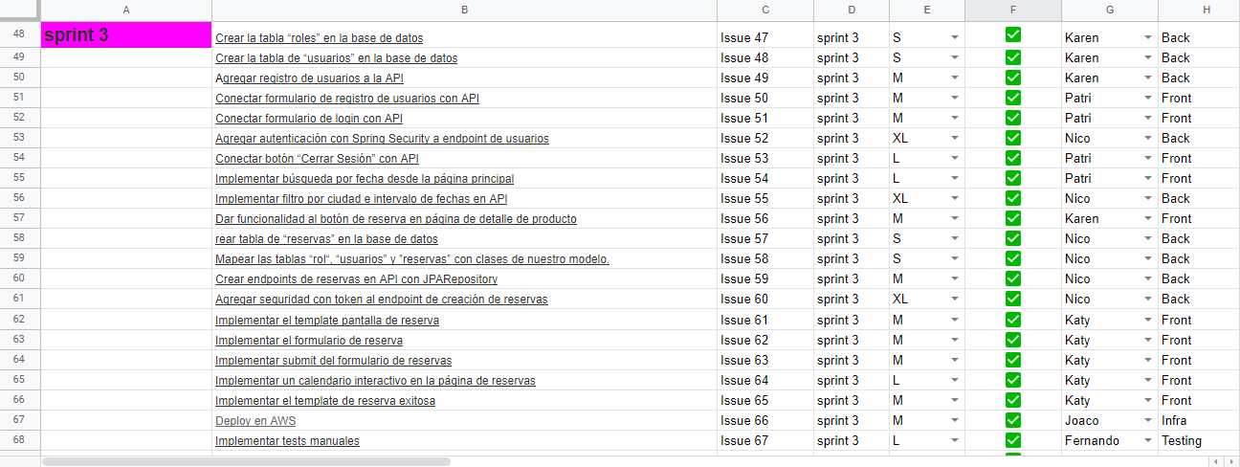

* Desarrollo del proyecto:
  + - IDEs
    - Sistemas de control de versiones: usamos GITLAB
    - Simulación / Virtualización
* Qué programas utilizaron para el desarrollo del sitio
  + Front end : Visual Studio Code
  + Back end : **IntelliJ IDEA**
  + Base de datos:MYSQL
  + Infraestructura: Amazon ,
  + Testing :Postman, Selenium
  + Qué programas utilizaron para el desarrollo del sitio
    - Front end : React
    - Back end : **Spring Boot ,JWT**

# Documentación técnica del proyecto

Si quieres ser un nuevo integrante de nuestro proyecto como primer medida deberás descargarte el proyecto en tu ordenador . crea una carpeta con el nombre del proyecto en el lugar del ordenador donde sea de tu preferencia.

Luego abre el git bash here desde esa carpeta y clona nuestro proyecto desde la rama de desarrollo

$ git clone “dirección del proyecto”

Para ver la dirección del proyecto entra en gitlab.Asegurate que estes en la rama de desarrollo y luego copia la dirección que aparece en el botón de clone.

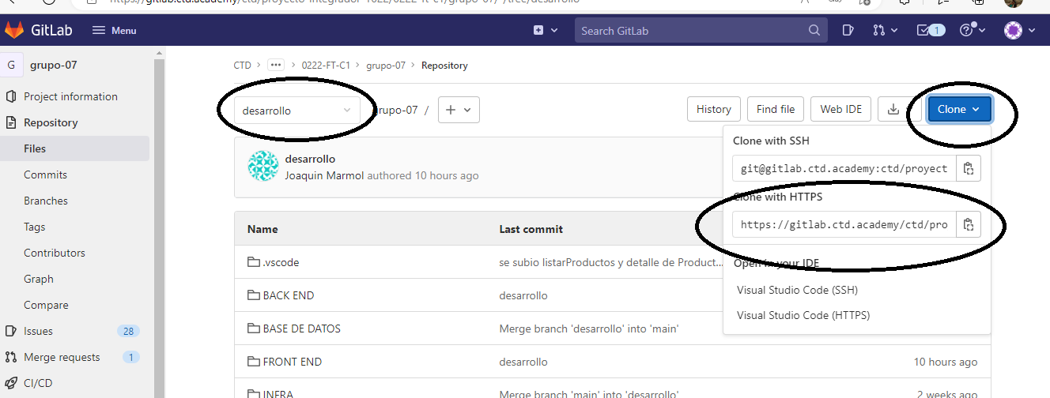

Luego de tener el repositorio en tu ordenador podrás trabajar en él .

Cada día, siempre que iniciemos nuestro trabajo de forma local, se recomienda ejecutar:

$ git pull

Cada que agreguemos un nuevo archivo a nuestro proyecto, y sobre el cuál deseamos que se lleve un control de versiones, lo añadimos a git mediante:

$ git add mi-nuevo-archivo o $ git add .

Para guardar estos cambios hazlo en la terminal del visual studio code o directamente en la carpeta en el git bash. Una vez más asegúrate de estar en la rama desarrollo.

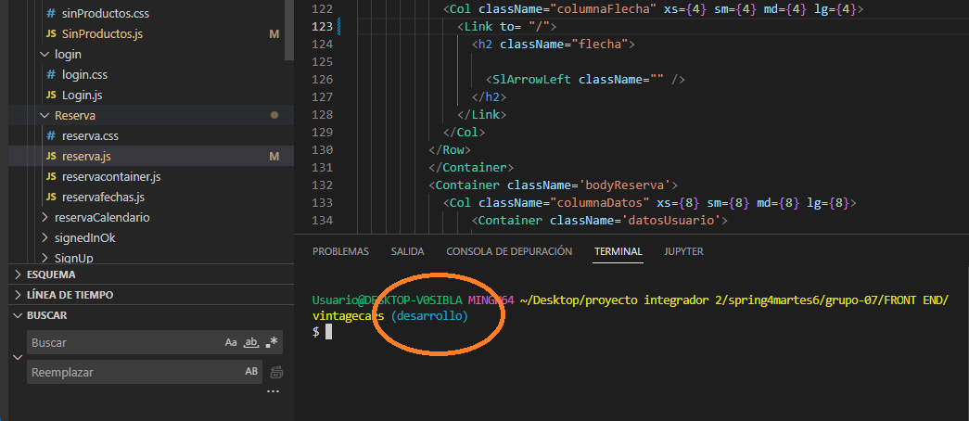

Este nuevo archivo es una mejora que agrega, aumenta, o corrige alguna funcionalidad, la descripción de dicha mejora debe añadirse a git

$ git commit -m "esta mejora permite que el usuario pueda hacer algo que antes

no podía"

Se descriptivo en cada commit o describir lo mejor posible la acción que se realiza en cada commit teniendo en cuenta esta frase: *“Si aplico este commit, entonces este commit…”, no usar puntos en la descripción.*

Cada que se modifique nuestro archivo, y estemos comprometidos con dicha modificación, repetimos los dos pasos anteriores, git add, `git commit -m``

Siempre es mejor tener muchos commits, que describan todo de forma detallada, tratando de evitar un gran commit que describa muchos cambios.

También es recomendable empujar los cambios frecuentemente, al menos una vez al día, con:

$ git push

Luego haz un git pull para traer todos los cambios que tus compañeros hayan realizado.

Si tu código actual entra en conflicto con el de algún compañero tendrás que hacer un merge antes de hacerlo ponte en contacto con tus compañeros para no borrar el trabajo de alguien más y decidir entre todos cuál es la opción correcta que deberá guardarse.

Si no hay ningún conflicto o se solucionaron los conflictos con el merge puedes subir tu código a la rama de desarrollo con el git push origin desarrollo.

Una vez que todos estén de acuerdo con el trabajo que está realizado en desarrollo este podrá subirse a la rama main.

• Al finalizar el desarrollo, cuando la funcionalidad está lista. Se solicita un **merge**/**pull** request de la **branch-con-nueva-funcionalidad** hacia **main** [Merge request](https://gitlab.com/i0rch/ejemplo0/merge_requests).

• Otro miembro del equipo debe hacer el **code review**, y, después de **solicitar las mejorar pertinentes al código**, puede **aceptar el merge request**. Después de aceptar el merge request se puede destruir la branch en la que se desarrolló la funcionalidad. Es usual que en este punto se encuentre **conflictos en el código**, el desarrollador y el revisor deben **consensuar** cómo resolver esos conflictos.

* Back End

En lo que es el Back End se utilizó el lenguaje de programación java, este proyecto se creo con spring boot utilizando el spring boot email y security, el primero para verificar la cuenta una vez creada y el segundo para tener seguridad en nuestra pagina por ejemplo encriptando las contraseñas y adquiriendo un jwt si los datos son correctos para poder navegar en la página. Está conectada a una base MySql creada por nosotros donde se encuentran todos las tablas con sus respectivos datos. Otra cosa que usamos fue el log4j para poder ir comentando lo que realiza nuestro programa en cada ejecución

* Base de datos

Estructura y diagramas

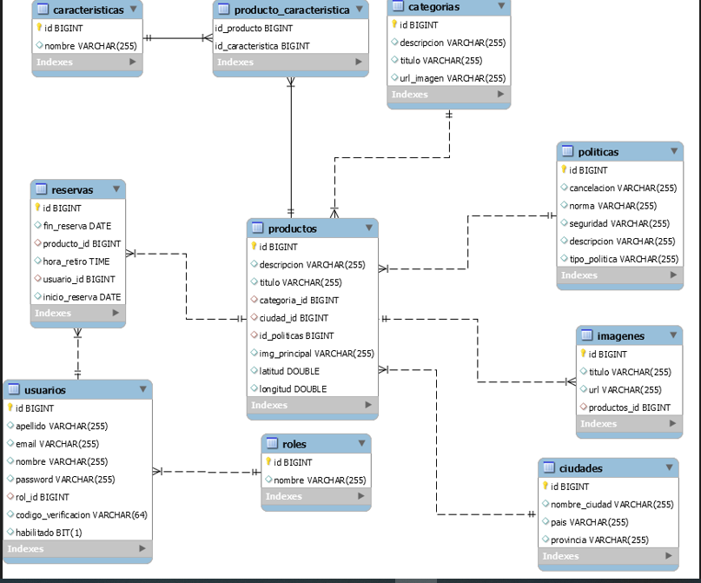

* + Scripts / instrucciones para la creación de la base de datos

Para la creación de la base de datos se necesita ir a la parte de administrador e importar en Mysql el archivo .sql que se encuentra en la carpeta base de datos.

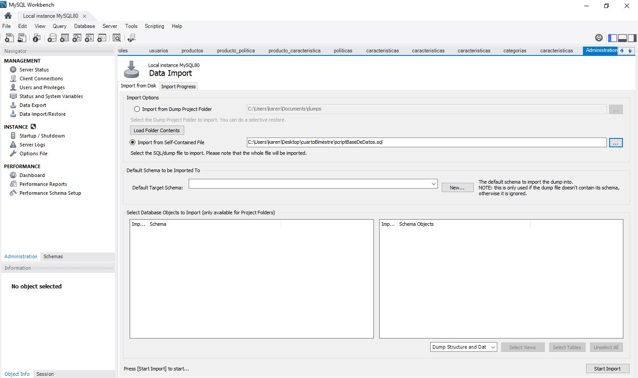

Una vez importados se va a la solapa de schemas y actualizando se encontrará la base de datos creada.

* + Scripts / set de datos dummy

Para conectarte a nuestra base de datos alojada en la nube se necesita que en MySql Connections crees una nueva conexion con las contraseñas asignadas por el grupo.

En nuestro caso necesitarás de un link para el hostname, un usuario y un password.

Con estos datos podrás conectarte en la base de datos.

* Componentes y diagramas de la aplicación
  + Principales partes de la aplicación y cómo se conectan

Nuestra base de datos se conecta con el backend a través de un archivo llamado properties en el cual configuramos conexión a la base de datos y una vinculación con el frontend para el envío de mails.

* + APIs disponibles y su documentación (pueden linkear a un sitio externo)

Nuestra api disponible con sus respectivos endpoints en la documentación

<http://3.14.134.132:8080/vintage/swagger-ui/index.html>

En la documentación se encuentran los endpoint para cada peticion con los respectivos datos necesarios.

* Infraestructura
  + Estructura y diagramas

En el primer sprint creamos un diagrama para la infraestructura necesaria para hacer funcionar el proyecto en AWS.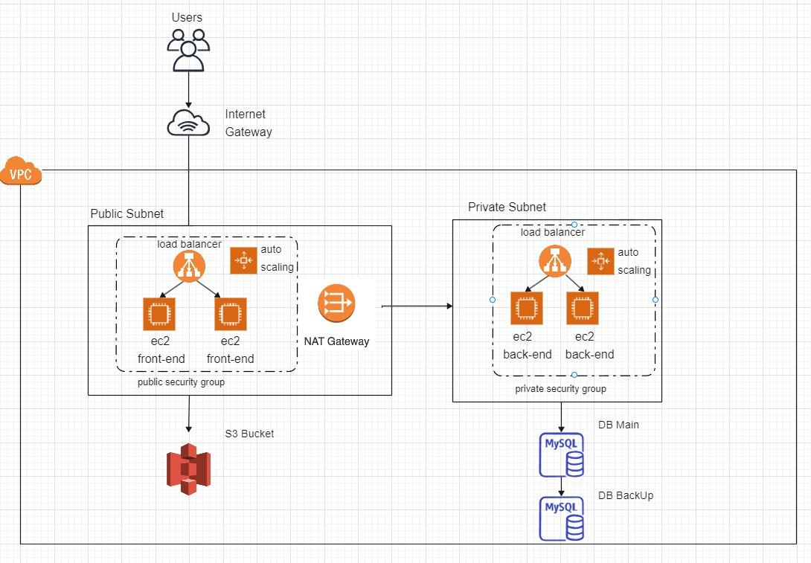

En el sprint 2 llevamos a cabo la creación de una VPC global, en la cual creamos las instancias (EC2), una para el Back y una para el Front. Cada instancia fue creada con sus respectivos niveles de seguridad, en el Back implementamos una subred privada con un grupo de seguridad privado y en el Front creamos una subred pública con un grupo de seguridad público.

Por último creamos un bucket s3 para almacenar nuestras imágenes para luego ser utilizadas en nuestra base de datos.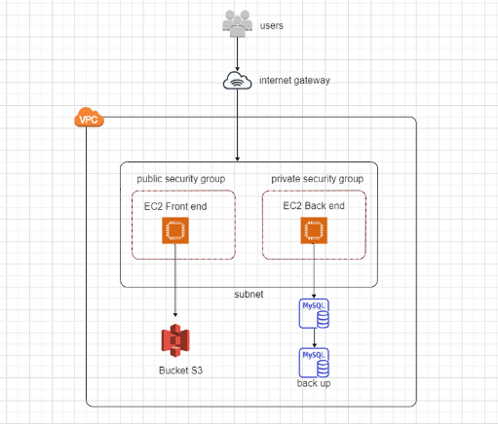

Luego en el sprint 3 se nos pidió que creemos un pipeline CI/CD para automatizar el despliegue del Back y del Front a la nube que después de varios intentos lo pudimos lograr.

Y por último, en el sprint 4 creamos nuestra propia URL con un certificado para poder acceder a nuestra página web de forma segura. (https://vintagecar.sytes.net/)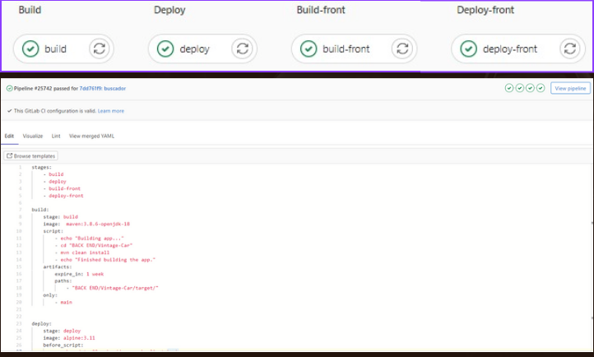

* Testing y calidad
  + Incluir el informe requerido para el cuarto sprint y cualquier otra información referente a cómo buscaron asegurar la calidad del software producido

TAREAS DE TESTING COMUNES A TODOS LOS SPRINTS:

El informe final se encuentra en la carpeta de gitlab Testing , Sprint 4 , informe final :

<https://gitlab.ctd.academy/ctd/proyecto-integrador-1022/0222-ft-c1/grupo-07/-/blob/main/TESTING/Sprint%204/Informe%20final%20de%20Testing%20-%20VintageCar.pdf>

**Informe final de Testing.pdf**



